***Плоскостопие*** — это деформация стопы, при которой отмечается понижение (уплощение) ее сводов.

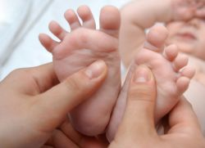Стопа имеет два свода — продольный и поперечный. Понижение продольного свода приводит к продольному плоскостопию, а поперечного к поперечному плоскостопию. В некоторых случаях отмечается сочетанная форма.

Строение стопы у малыша немного отличается от взрослого. В процессе роста и развития стопа претерпевает ряд изменений, в результате появляются очертания, как у взрослых.

У детей до 4-5 лет пониженный свод стопы является следствием незаконченного развития стопы и, в большинстве случаев, не требует специального лечения. Но, обязательно необходимо регулярное наблюдение и укрепление мышечно-связочного аппарата у детей (с 3-4 лет).

***Причины плоскостопия***

Но все же плоскостопие у детей является вполне реальной проблемой. Начиная с рождения, стопа малыша заполнена жировой прослойкой. Именно из-за этого создается впечатление уплощенного контура. С момента, когда ребенок начал ходить, этот слой постепенно истончается и полностью исчезает. Помимо этого происходит укрепление связок и мышц свода стопы. И вот приблизительно к трехлетнему возрасту ее отпечаток приобретает взрослые очертания.

Но если что-то пошло не так, то высока вероятность заработать данное заболевания. Итак, основными причинами плоскостопия у детей являются следующие обстоятельства:

1. Наследственные факторы – если кто-нибудь из родственников жаловался на симптомы, связанные с нарушениями связочного аппарата, мышечную слабость и подобное, то высока вероятность того, что малыш также будет страдать от ортопедических проблем.
2. Обувь не по размеру – слишком узкая или широкая и на плоской подошве.
3. Гипермобильность суставов.
4. Большие нагрузки на нижние конечности, например, при избыточной массе тела.
5. Наличие таких заболеваний, как рахит или ДЦП.
6. Наличие в анамнезе травм стопы и близлежащих суставов.

***Симптомы***

В зависимости от причины, выделяют несколько видов плоскостопия у детей, например, такие как паралитическое, рахитическое, травматическое и статическое. Помимо этого существует и врожденная форма.

Также различают пять вариантов заболевания в зависимости от вида деформации:

1. Вальгусное плоскостопие у детей, которое встречается наиболее часто. При этом стопа «заваливается» вовнутрь.
2. Варусная установка – редкая патология. В отличие от первого варианта стопа «заваливается» кнаружи.
3. Продольное плоскостопие у детей характеризуется уплощением наружного и внутреннего свода.
4. Поперечное плоскостопие у детей является нормой в возрасте до 10 лет. При данном состоянии отмечается уплощение в переднем отделе.
5. Комбинированное плоскостопие у детей или продольно-поперечное. Исходя из названия, понятно, что данная деформация сочетает в себе признаки двух предыдущих.

У детей с плоскостопием могут наблюдаться быстрая утомляемость, отечность и боли в нижних конечностях, постоянное напряжение в икроножных мышцах. Но самое основное, чем опасно плоскостопие у детей, так это изменение походки и нарушение осанки.

## *Виды плоскостопия*

### Врожденное плоскостопие

Данная патология встречается очень редко и как правило, комбинируется с другими деформациями. Врожденное плоскостопие является следствием первичных внутриутробных пороков развития эмбриона. Лечение этого вида плоскостопия начинают с первых дней жизни.

### Приобретенное плоскостопие

В зависимости от фактора, который приводит к развитию приобретенного плоскостопия различают статическое, рахитическое, травматическое и паралитическое плоскостопие.

### Статическое плоскостопие

Этот вид встречается у детей чаще всего. Преобладает продольное плоскостопие, но возможно сочетание и с поперечным.

**Причины статического плоскостопия**

Внешние причины: физические перегрузки, связанные с длительным пребыванием на ногах, ношение нерациональной и неудобной обуви, избыточная масса тела.

Внутренние причины: первичная слабость мышечно-связочного аппарата, дисплазия стопы.

***Лечение статического плоскостопия***

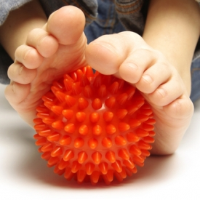Ведущие место в лечение данной патологии занимает лечебная физкультура. Врач подбирает ее в различных объемах в зависимости от формы и степени плоскостопия. Упражнения лечебной гимнастики направлены на укрепление мышц, которые поддерживают свод, а также коррегуруют порочную установку стоп, вырабатывают стереотип правильного положения всего тела и нижней конечности, активируют двигательный режим.

Главная роль в лечении отводится специальным упражнениям, которые направлены на исправление деформации стопы.

***Комплекс упражнений, рекомендуемых при плоскостопии***

1. Разведение и сведение пяток, не отрывая носков от пола;
2. Захватывание стопами мяча и поднимание его;
3. Максимальное сгибание и разгибание стоп;
4. Захватывание и приподнимание пальцами ног различных предметов (карандашей, камешков и других);
5. Скольжение стоп вперед и назад по полу с помощью пальцев;
6. Сдавливание стопами резинового мяча (мяч во время упражнения находится на полу);
7. Собирание пальцами ног матерчатого коврика (оделяла) в складки;
8. Катание палки подошвами;
9. Повороты корпуса при фиксированных ногах;
10. Полуприседания и приседания на носочках, при этом руки попеременно отводят в стороны, вверх, вперед;
11. Перекат с пятки на носок и обратно;
12. Лазанье по гимнастической стенке, при этом проследите, чтобы стопы на перекладины стенки ставились средней частью;
13. Ходьба по гимнастической палке;
14. Ходьба по ребристой доске;

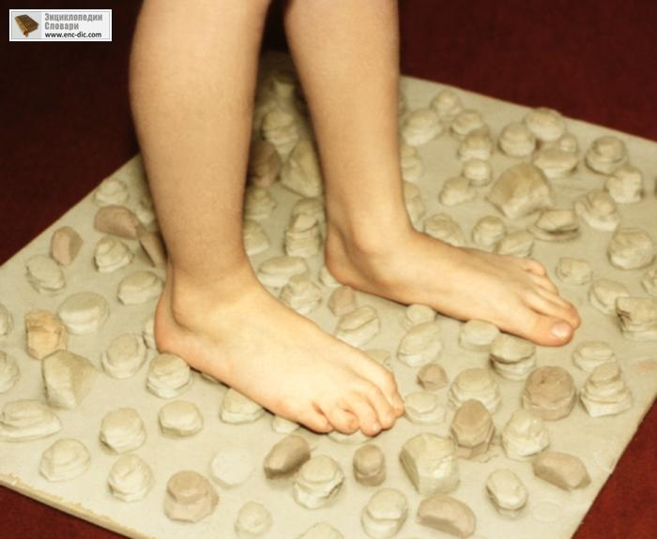

1. Ходьба на носках вверх и вниз по наклонной плоскости;
2. Ходьба по поролоновому матрацу;
3. Ходьба на месте по массажному коврику.

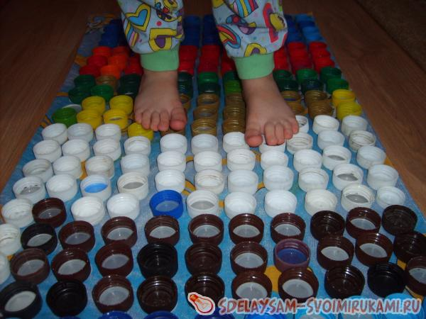

***Лечение детского плоскостопия***

Обычно терапия данного состояния является весьма успешной и практически всегда приводит к полному выздоровлению. Главная задача лечения заключается в укреплении мышц и связочного аппарата свода стопы. Для этого назначают лечебную физкультуру и [массаж](http://www.womanadvice.ru/massazh-pri-ploskostopii-u-detey). Немаловажным является и применение специальных ортопедических стелек или обуви.

Муниципальное бюджетное дошкольное образовательное учреждение

детский сад общеразвивающего вида № 4 «А» «Колосок»

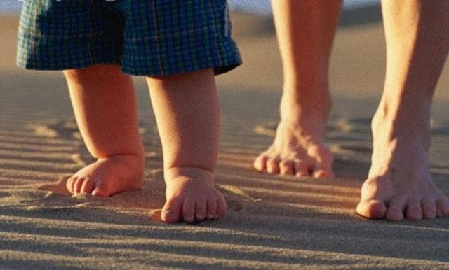

Подготовила

Воспитатель

Чикова О.Н.

2015 год.